Консультация для родителей

***«Игры и упражнения по мелкой моторике для детей 2 – 3 лет»***

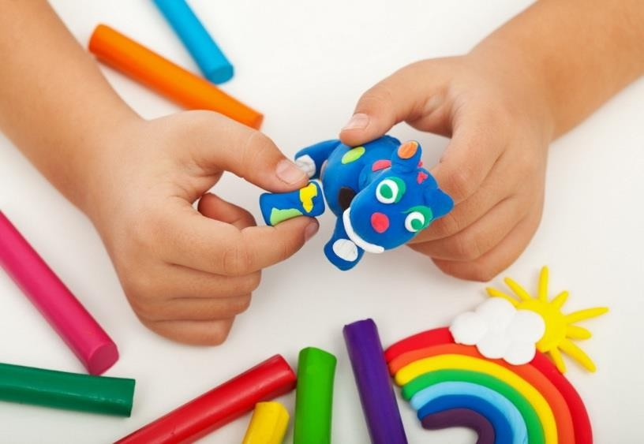

Подготовила воспитатель

1квалификационной категории

МБДОУ ДС «Солнышко»

Пантюхова Раиса Михайловна

Одним из основных показателей  малыша 2- 3 лет является нормальное **развитие общей и мелкой моторики**, которое имеет важное значение для становления психических функций, формирования игровой деятельности и речи.

Общая **моторика** – это разнообразные движения рук, ног, тела. Это любая физическая активность ребёнка, связанная с перемещением тела в пространстве, и осуществляемая за счет работы крупных мышц тела: прыжки, бег, наклоны, ходьба и так далее.

**Мелкая***(тонкая)* **моторика — движение мелких мышц тела,** способность манипулировать**мелкими предметами**, передавать объекты из рук в руки, а также выполнять задачи, требующие скоординированной работы глаз и рук.

Мелкая моторика развивается постепенно, это индивидуальный процесс и у каждого

ребенка он проходит своими темпами. Сначала движения малыша неловкие, неумелые и негармоничные. Чтобы помочь малышу совершенствовать мелкую моторику, нужно

играть с ним в развивающие игры.

**Значение развития мелкой моторики**

1. Повышает тонус коры головного мозга.

2. Развивает речевые центры коры головного мозга.

3. Стимулирует развитие речи ребенка.

4. Согласовывает работу понятийного и двигательного центров речи.

5. Способствует улучшению артикуляционной моторики.

6. Развивает чувство ритма и координацию движений.

7. Готовим руку ребенка к освоению таких важных навыков, как письмо, рисование, умение пользоваться ножницами, одевание и выполнение других действий, для которых важны ловкие пальцы.

8. Поднимает настроение ребенка.

**Игры и упражнения на развитие мелкой моторике для детей 2-3 лет:**

Существует множество занятий, игр и упражнений для развития мелкой моторики. Их можно разделить на следующие группы:

- пальчиковые игры,

- игры с мелкими предметами,

- лепка и рисование,

- массаж пальчиков, ладошек.

1. **Массаж ладошек.**

Это самый простой и универсальный для любого возраста способ развития мелкой моторики. Своим пальцем водите по ладошкам ребенка, гладьте их и массируйте. Свои действия сопровождайте присказкой «Сорока-ворона».

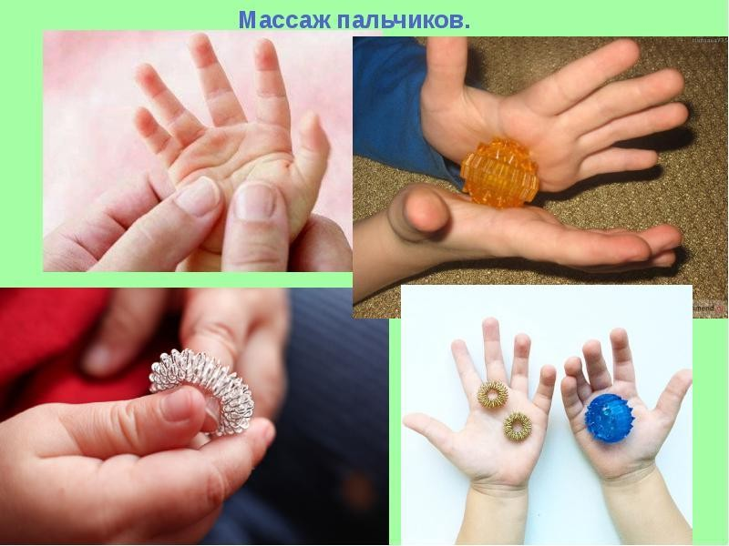

1. Ладушки

Все с детства знают потешку «Ладушки-ладушки». Эта игра научит самых маленьких распрямлять пальчики и хлопать в ладоши.

1. Разрывание бумаги

Дайте малышу несколько листов мягкой цветной бумаги. Он с удовольствием ощупает ее, начнет вертеть в руках и рвать. Это занятие доставит ему несказанное удовольствие.

1. Вкладыши-мисочки

Из них можно строить башенки, вкладывать их друг в друга. Эта игра формирует у ребёнка понятие о размере предметов.

1. Крупы.

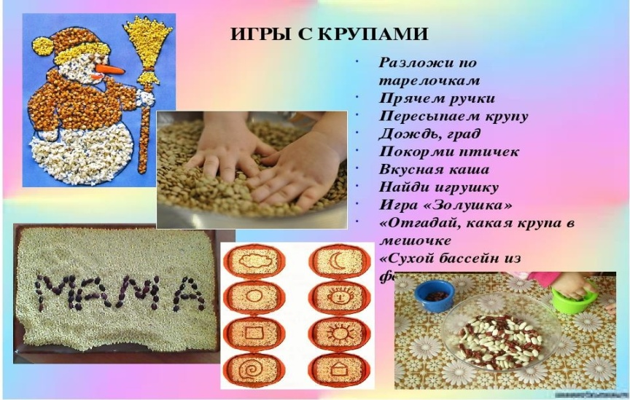

1. **С прищепками**

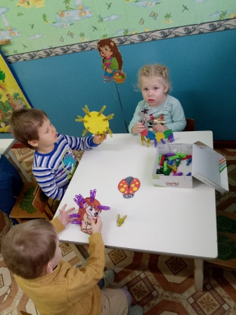

Эти игры очень любят мамы **и педагоги,** потому что прищепки стоят недорого, дети любят с ними возиться, ну а уж игр с прищепками придумано огромное множество!

**- Конструирование из прищепок**. С помощью прищепок делаем иголочки на спинке ежика, лучики у солнышка и т. п.

- Сортируем прищепки по цвету.

- Кормим птичек червяками (попросите ребенка переложить "червячков" в тарелочку к птичке используя прищепки) :

- Сортируем помпоны по цвету, перекладывая их с помощью прищепок.

1. **Рисование ватными палочками.**

.Рука ребенка быстро натренируется правильно держать кисточку если вы **будете** чаще рисовать ватными палочками, потому что ватную палочку дети обычно сразу берут в руки вот так *(держат ее так как обычно взрослый держит ручку или карандаш)*.

Кроме того рисование ватной палочкой хорошо **развивает мелкую моторику**.

Что можно рисовать?

- смазывать ранки у слоненка зеленкой;

- можно украшать точками все что угодно *(чашки, чайники, платье у куклы и т. п.)*.

**8. Лепка.**

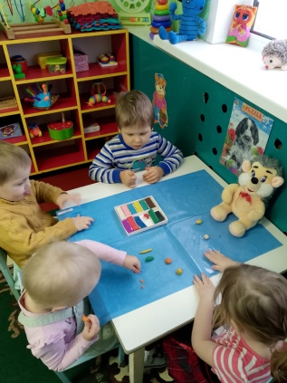

С ребенком 2-х лет можно осваивать следующие приемы лепки из теста и пластилина:

- лепить пирожки с начинкой.

- лепить колбаски (и превращать их в червяков, гнезда для птиц, бревна на крыше, полоски котенка и и т. п.).

- лепить шарообразные предметы *(типа колобков)*. Они могут превращаться в мячики, воздушные шарики и т. п.

- осваивать технику размазывания пластилина:

1. **Мозаика.**

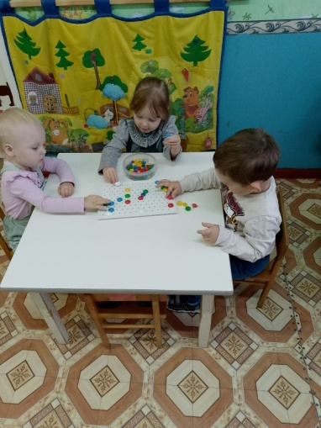

Это пластмассовое поле и набор разноцветных фишек, которые вставляются в дырочки. Обычно к мозаике прилагается инструкция с образцами фигурок, но собирать собственные картинки для **развития мелкой моторики** ничуть не менее полезно.

**10. Шнуровка.**

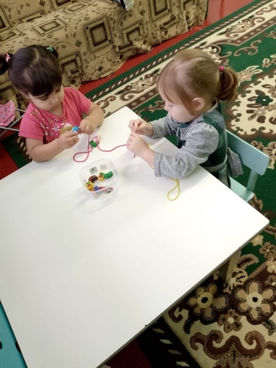

Игры со шнуровками подготавливают малыша к освоению более сложных навыков – лепке, рисованию. Ребенок учится подобным образом концентрировать зрительное внимание, координировать свои движения, осваивать тонкие движения пальцев.

Виды шнуровок: игрушки из дерева или текстиля *(пуговицы, фрукты, мягкие игрушки)* с толстым шнуром, который необходимо продеть в отверстия; жесткие игрушки-выпиловки со сквозными отверстиями и шнурками.

1. **Рисование на манке.**

Для игр понадобится поднос на котором насыпана манка.

Можно рисовать вместе с мамой солнышко, тучка и дождик, цветок и т. д.

Хочется отметить рисование манкой для детей такая техника – это новшество, которое завораживает каждого ребёнка. С помощью нее развивается творческое мышление, фантазия, воображение, мелкая моторика и многое другое.

1. **Расстегивание пуговиц и кнопок.**

Чтобы развить подобный моторный навык, лучше выбрать специальные игрушки с пуговицами, кнопками и навесными петельками *(на предметах одежды это будет сделать сложнее)*. Малыш должен научиться расстёгивать и застегивать пуговицы различные по диаметру.

1. **Игры с предметами быта.**

В качестве тренажеров развития мелкой моторики прекрасно подойдут предметы домашнего обихода, вещи из *«мира взрослых»*. Покажите, как поворачивать ручку и открывать дверь, нажимать на кнопку звонка или лифта, набирать номер на телефоне и т. д. Подобные занятия укрепят мышечную силу рук, разовьют координацию движений.

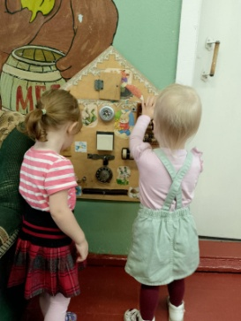

1. Рисование и раскрашивание

Очень полезно раскрашивать объекты различной формы.

Очень хорошо рисовать на вертикальных

поверхностях: стене, доске, зеркале. Поэтому желательно повесить малышу специальную доску, чтобы он рисовал.

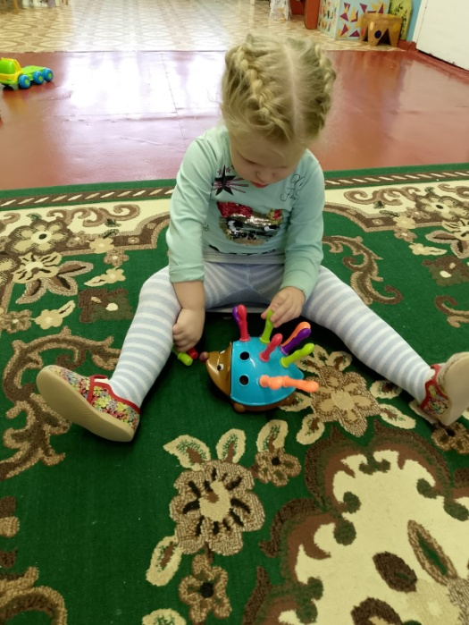

***Однако стоит запомнить одну простую вещь!***

***Игры для развития мелкой моторики должны проводиться под наблюдением взрослых. Иначе ребенок может проглотить какую- нибудь мелкую деталь или подавиться ей.***

***Играть в игры и выполнять упражнения, развивающие мелкую моторику, нужно систематически.***

***Занимайтесь с ребенком каждый день и скоро заметите, что движения вашего малыша с каждым разом становятся все более четкими и скоординированными***